**北京邮电大学人工智能学院**

**2023-2024学年第1学期实验报告**



**课程名称： 数据库系统原理**

**实验名称： 关系数据库的高级SQL练习**

**实验完成人：沈尉林**

**姓名： 沈尉林 学号： 2021213595 成绩：**

**指导教师： 郭迎**

**日 期： 2023 年 11 月 13 日**

1. **实验目的**

结合数据库系统原理教学的理论知识，通过实验让学生熟悉高级SQL的用法，掌握SQL 语言的数据定义，触发器等高级功能。

1. **实验内容**

在MySQLServer数据库管理系统中创建自己的数据库模式、表、视图等数据库对象；练习数据库触发器的定义和使用。

1. **实验环境**

操作系统版本：Windows 10 Pro 22H2

软件环境：MySQL 8.1.0、Windows Terminal（MySQL Server命令行）、DBeaver

1. **实验过程描述**

(1)创建数据库bnkdb

在命令行中输入：

CREATE DATABASE bnkdb;

(2)连接到数据库bnkdb；

在命令行中输入：

USE bnkdb;

(3)创建表acct

在命令行输入：

CREATE TABLE acct (

  SSN VARCHAR(18) NOT NULL,

  Name VARCHAR(20) NOT NULL,

  SavingBalance DECIMAL(7,2) NOT NULL,

  CheckingBalance DECIMAL(7,2) NOT NULL,

  PRIMARY KEY (SSN)

);

(4)向表中插入两条记录：

(‘111111111111111111’,’zhangsan’,1500.00,1000.00)

(‘222222222222222222’,’lisi’,500.00,4000.00)

在命令行输入：

INSERT INTO acct (SSN, Name, SavingBalance, CheckingBalance) VALUES

('111111111111111111', 'zhangsan', 1500.00, 1000.00),

('222222222222222222', 'lisi', 500.00, 4000.00);

(5)在MySQLWorkbench中，创建触发器OVERDRAFT，在对acct表的CheckingBalance字段执行UPDATE操作之前激活触发器完成自动转账。参考触发条件：NEW.CheckingBalance<0。转账失败时需要给出提示信息。

因为MysqlWorkbench闪退，我换用了DBeaver创建触发器。

在 DBeaver 的 SQL 编辑器中，输入以下命令来创建触发器：

DELIMITER //

CREATE TRIGGER OVERDRAFT

BEFORE UPDATE ON acct

FOR EACH ROW

BEGIN

*-- 检查是否透支*

    IF NEW.CheckingBalance < 0 THEN

*-- 计算透支金额*

        SET @overdraftAmount = -NEW.CheckingBalance;

*-- 检查储蓄账户余额是否足够覆盖透支*

        IF NEW.SavingBalance >= @overdraftAmount THEN

*-- 从储蓄账户转移资金以覆盖透支*

            SET NEW.SavingBalance = NEW.SavingBalance - @overdraftAmount;

            SET NEW.CheckingBalance = 0;

        ELSE

*-- 透支保护失败，触发错误*

            SIGNAL SQLSTATE '45000'

            SET MESSAGE_TEXT = 'Not enough balance in savings for overdraft protection';

        END IF;

    END IF;

END;

//

然后在 DBeaver 的 SQL 编辑器中运行上述命令。

(6)触发器创建完成后，执行测试语句：

Update acct set checkingbalance=-500 where ssn=’111111111111111111’;

Update acct set checkingbalance=-1000 where ssn=’222222222222222222’;

在命令行中输入下列语句：

UPDATE acct SET checkingbalance = -500 WHERE ssn = '111111111111111111';

执行后再次输入：

UPDATE acct SET checkingbalance = -1000 WHERE ssn = '222222222222222222';

1. **实验结果**

(1)创建数据库bnkdb

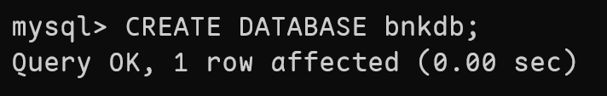

(2)连接到数据库bnkdb；

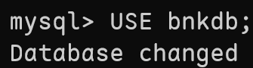

(3)创建表acct

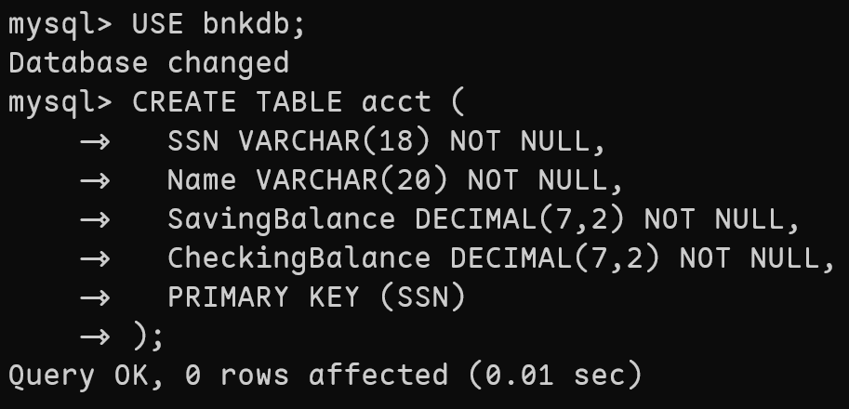

(4)向表中插入两条记录：

(‘111111111111111111’,’zhangsan’,1500.00,1000.00)

(‘222222222222222222’,’lisi’,500.00,4000.00)

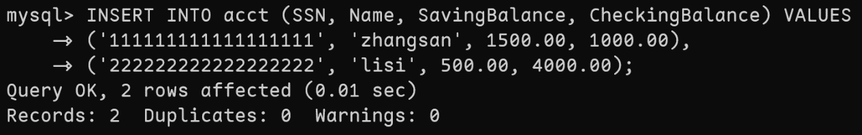

(5)在DBeaver中，创建触发器OVERDRAFT，在对acct表的CheckingBalance字段执行UPDATE操作之前激活触发器完成自动转账。参考触发条件：NEW.CheckingBalance<0。转账失败时需要给出提示信息。

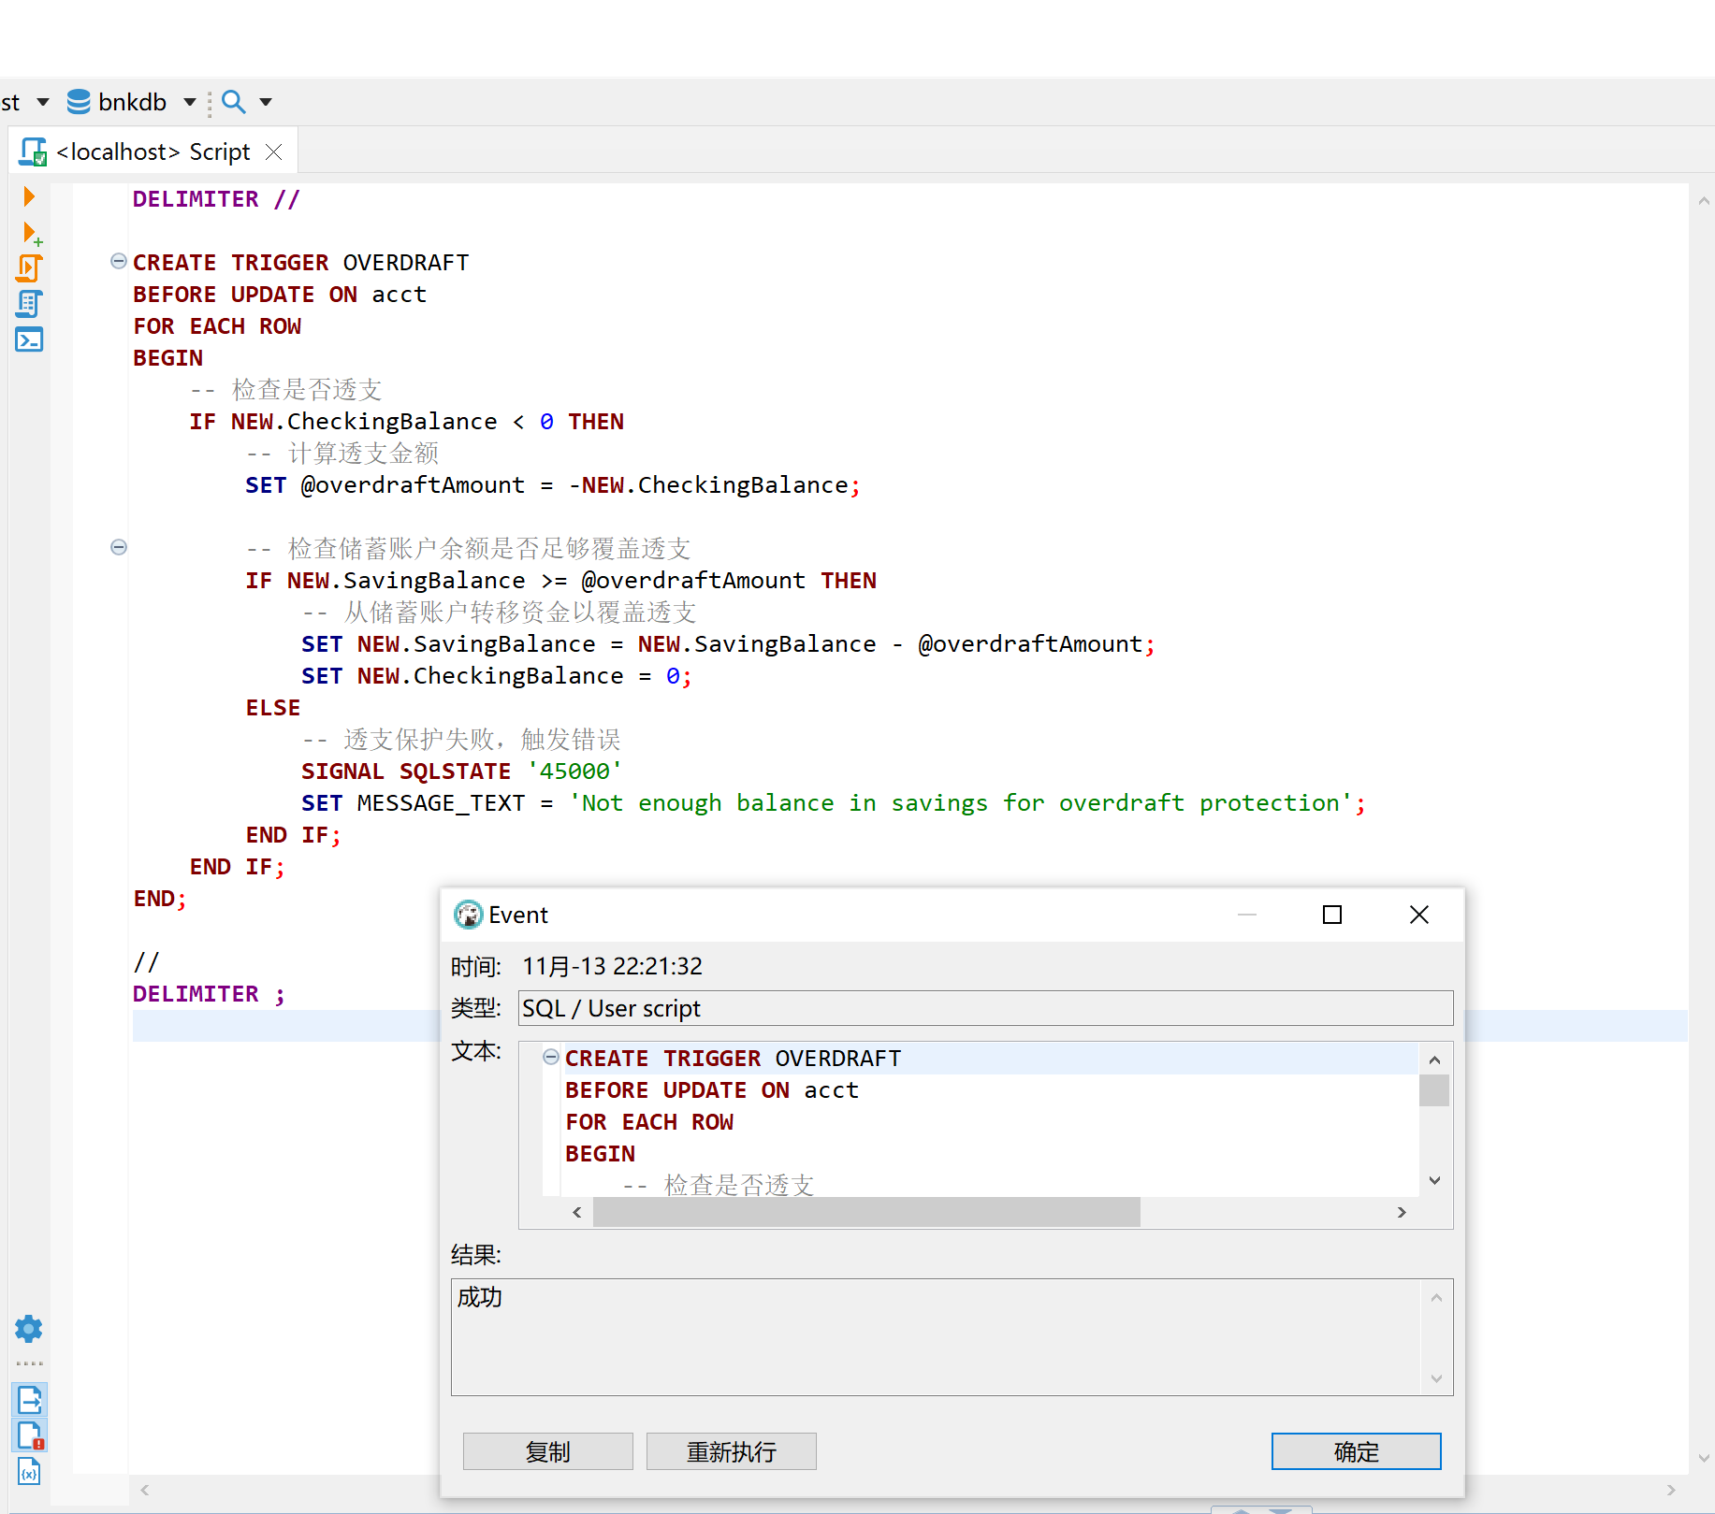

(6)触发器创建完成后，执行测试语句：

Update acct set checkingbalance=-500 where ssn=’111111111111111111’;



触发器检测到 CheckingBalance 变为 -500。因为 SavingBalance 足以覆盖这个透支（1500.00 >= 500），它应该会从储蓄账户转移 500 到支票账户，使 CheckingBalance 变为 0，SavingBalance 减少到 1000.00。

Update acct set checkingbalance=-1000 where ssn=’222222222222222222’;



在这个情况下，CheckingBalance 将被更新为 -1000。但是，SavingBalance 只有 500，不足以覆盖 1000 的透支。根据触发器的逻辑，这次操作应该会被拒绝，并显示错误信息，说明储蓄账户的资金不足以提供透支保护。